彰化縣北斗國民中學114年全民國防教育融入各科教學活動設計單
主 題 |  | 防災從我開始：認識民防與避難觀念
融入領域（科目） |  | 健康教育 | 融入教學時間 | 45分鐘
設 計 者  教 學 者 |  | 吳奕嫺 | 融入單元 | 生活安全與災害防救
實施教學時間 |  | 114年11月27日 | 主要評量方式
教學目標 | 立學生基本的防災觀念，讓學生在遇到地震或火災等緊急情況時，能採取正確行動，增加自我保護能力。
教學內容綱要 | - 了解防災與民防的重要性。  - 地震三步驟：趴下、掩護、穩住。  - 地震避難路線、前往安全空間時的注意事項。  - 火災發生時的基本逃生方式（不搭電梯、濕毛巾掩口鼻、彎腰前進）。  - 家庭避難包與緊急聯絡資訊的準備。
參考資料或教學照片 | 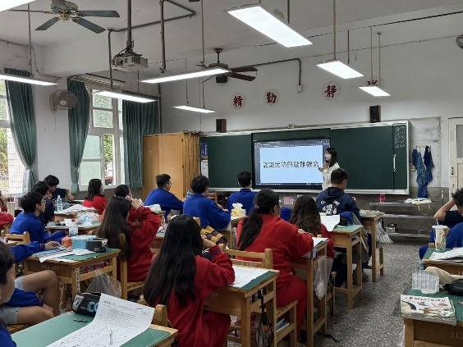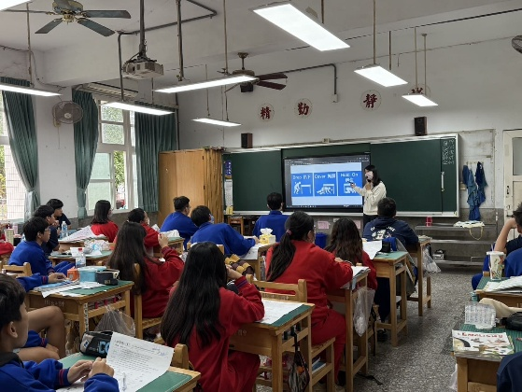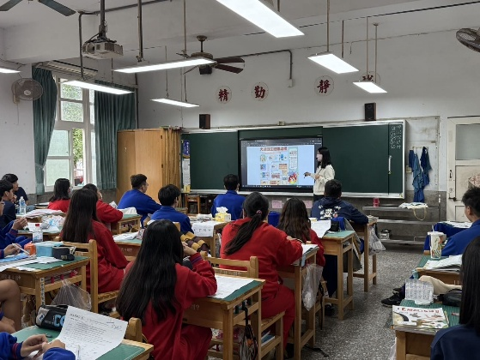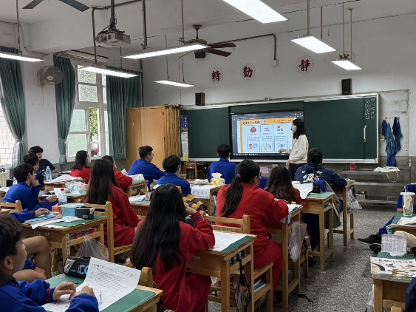
承辦人：吳奕嫺 單位主管：李良展 校長：吳炳連

